



***Учим предлоги, играя.***

Чтобы речь ребенка была грамматически правильной, нужно

помочь ему освоить предлоги. В речи ребенка предлоги появляются

позже других частей речи. На первых порах дети употребляют

предлоги неправильно или вообще их пропускают. В речевом потоке

предлоги сливаются с другими словами, и ребенок попросту может не

слышать их. При нормальном речевом развитии формировать словарь предлогов можно начинать с 2,5- 3 лет, и к 6-7 годам ребенок должен использовать 21 предлог.

Поскольку игровая деятельность является ведущей для детей дошкольного возраста, то пополнять словарный запас предлогами нужно через игру.

1. **Игра «Где лежит игрушка?»**

Эта игра учит ребенка понимать значение предлогов - НА, В, ПОД, ОКОЛО. Берем коробку с крышкой, ставим ее на стол, а рядом кладем мелкие предметы или игрушки. Начинаем раскладывать игрушки в разные места: одну – в коробку, другую – под коробку, следующие – на коробку и около коробки. Выполняя действия, сопровождаем их соответствующими словами: «Вот кубик. Я кладу кубик в коробку. Где теперь кубик? В коробке. А это карточка. Я кладу карточку под коробку. Где теперь карточка? Под коробкой». И т. д. После показа действий с предметами и комментирования предлагаем малышу выполнить просьбу: «Положи линейку под коробку. Положи машинку на коробку». И т. д.

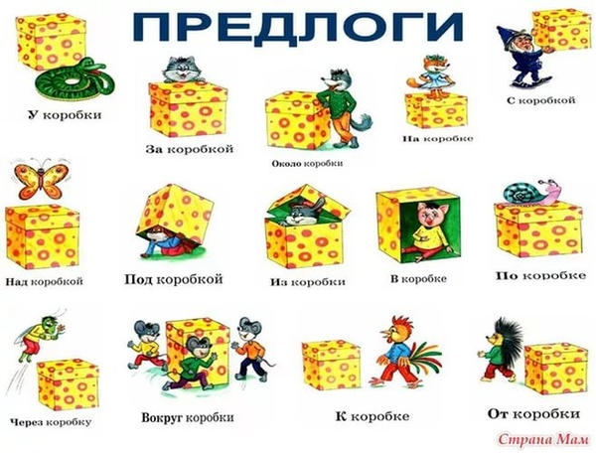

1. **Игра «Куда села бабочка?»** Игра направлена на закрепление навыка правильного употребления предлога - НА. Держим в руке игрушечную бабочку или ее изображение и перемещаем ее на различные предметы, спрашивая у ребенка: «Куда села бабочка?». Например, на стул, на подоконник, на стену, на штору, на тумбочку и т. д.

1. **Игра с мячом.** Эта игра направлена на закрепление навыка правильного употребления предлога - С. Бросаем мяч малышу и спрашиваем: «С чем пьют чай?» Ребенок отвечает и бросает мяч обратно: «С сахаром». «С чем делают блинчики?» (С творогом). «С кем ты дружишь?» (С Сашей). «С кем ты ходил на прогулку?» (С братом). И т.д.
2. **Игра «Прятки»** Прячем игрушки в разных местах, чтобы ребенок не видел этого. Предлагаем ему угадать, куда мы положили игрушку, задавая вопросы, в которых есть предлог. Например: «Ты положила мяч в шкаф?», «Ты спрятала мяч за штору?», «Ты закатила мяч под кровать?» и т.д.

Такие игры полезно повторять, используя разные игрушки и предметы домашнего обихода. При выполнении заданий с предлогами произносить их нужно раздельно и внятно, выделяя при помощи интонации и силы голоса.

Еще нужно следить за тем, чтобы ребенок тоже произносил предлоги отдельно от идущего за ним слова.

***Желаем творческих успехов!***

Так же надо помнить о том, что в библиотеке малыша должны быть познавательные книги, заставляющие его мыслить, развивающие его интеллект, книги разного типа отражения действительности: не только сказки, но и реалистическая литература, не только проза, но и поэзия. Это нужно для того, чтобы ребенок с детства понимал многоликость мира, чтобы развивался весь спектр его чувств.

**Рекомендации родителям по развитию читательского интереса у детей.**

Прививайте ребенку интерес к чтению с раннего детства.

Покупайте книги, выбирайте книги яркие по оформлению и интересные по содержанию.

Систематически читайте ребенку. Это сформирует у него привычку ежедневного общения с книгой.

Обсуждайте прочитанную книгу среди членов своей семьи.

Рассказывайте ребенку об авторе прочитанной книги.

Если вы читаете ребенку книгу, старайтесь прервать чтение на самом увлекательном эпизоде.

Вспоминая с ребенком содержание ранее прочитанного, намеренно его искажайте, чтобы проверить, как он запомнил ранее прочитанный текст.

Рекомендуйте своему ребенку книги своего детства, делитесь своими детскими впечатлениями от чтения той или иной книги, сопоставляйте ваши и его впечатления.

Устраивайте дома дискуссии по прочитанным книгам.

Покупайте, по возможности, книги полюбившихся ребенку авторов, оформляйте его личную библиотеку.

Воспитывайте бережное отношение к книге, демонстрируя книжные реликвии своей семьи.

Дарите ребенку книги с дарственной надписью, теплыми пожеланиями. Спустя годы это станет счастливым напоминанием о родном доме, его традициях, дорогих и близких людях.